Quelques pistes pédagogiques pour… | Élaborer des activités signifiantes pour parler, écouter, lire, écrire |  | Des balises pour une planification.  Document 2-
Public : lecteurs confirmés |  | 1.b. Les concepts liés à la littérature à partir du roman « L’œil du loup » de D. Pennac |  | Le travail sur les débuts de texte (au service de la stratégie « se poser des questions »)

L’activité décrite ci-dessous concerne plus particulièrement les lecteurs confirmés (enfants du cycle 10/12). Cependant, le travail sur les débuts de texte peut se réaliser à tout âge, en choisissant un album ou un roman adapté.

Intérêt pédagogique | En découvrant le début d’un texte, le lecteur peut déjà se déterminer un mode de lecture. L’incipit permet ainsi de se faire une idée sur les personnages, les lieux, l’époque, les faits, la problématique…  Tous ces éléments permettent au lecteur d’anticiper l’histoire.  Les bons lecteurs savent relier les informations entre elles et les organiser mentalement pour construire du sens. Mais pour les faibles lecteurs, il est essentiel de s’arrêter sur ces débuts de texte et de se poser des questions. Au fil du livre, ces élèves pourront ainsi mieux orienter leur écoute, leur lecture.
Sujets | Recherche de questions que pose l’incipit (= le début du texte).
Objectifs | - À partir d’un début de texte, les enfants découvriront les informations contenues dans le texte et se poseront des questions quant à la suite de l’histoire.  (Prendre conscience que l’écrivain, après avoir attiré le lecteur par un début mystérieux, est de plus en plus explicite par la suite).
Consignes / tâches | -Faire la liste de toutes les questions qui se posent à la lecture de l’incipit.  -Classer ces questions selon qu’elles portent sur les personnages, le lieu et les différents aspects de la situation évoquée.  -Lire au moins le premier chapitre du roman et voir s’il est possible de déjà répondre à certaines questions qui se posent.
Matériel | -Photocopies de l’incipit du roman de Daniel Pennac : « l’œil du loup »  -Le roman  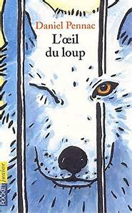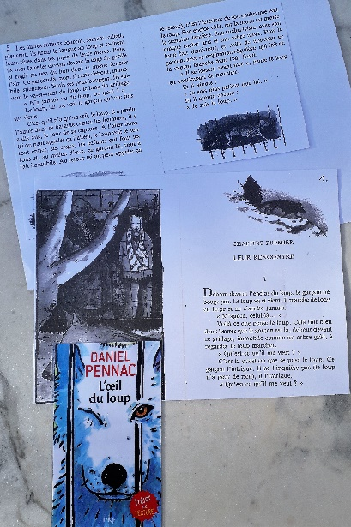
L’ŒIL DU LOUP Daniel Pennac
Chapitre I
Leur rencontre
Debout devant l’enclos du loup, le garçon ne bouge pas. Le loup va et vient. Il marche de long en large et ne s’arrête jamais. « M’agace, celui-là… » Voilà ce que pense le loup. Cela fait bien deux heures que le garçon est là, debout devant ce grillage, immobile comme un arbre gelé, à regarder le loup marcher. « Qu’est-ce qu’il me veut ? » C’est la question que se pose le loup. Ce garçon l’intrigue. Il ne l’inquiète pas (le loup n’a peur de rien), il l’intrigue. « Qu’est-ce qu’il me veut ? » Les autres enfants courent, sautent, crient, pleurent, ils tirent la langue au loup et cachent leurs têtes dans les jupes de leurs mères. Puis, ils vont faire les clowns devant la cage du gorille et rugir au nez du lion dont la queue fouette l’air. Ce garçon-là, non. Il reste debout, immobile, silencieux. Seuls ses yeux bougent. Ils suivent le va-et-vient du loup, le long du grillage. « N’a jamais vu de loup ou quoi ? » Le loup, lui, ne voit le garçon qu’une fois sur deux. C’est qu’il n’a qu’un œil, le loup. Il a perdu l’autre dans sa bataille contre les hommes, il y a dix ans, le jour de sa capture. À l’aller donc (si on peut appeler ça l’aller), le loup voit le zoo tout entier, ses cages, les enfants qui font les fous et, au milieu d’eux, ce garçon-là, tout à fait immobile. Au retour (si on peut appeler ça le retour), c’est l’intérieur de son enclos que voit le loup. Son enclos vide, car la louve est morte la semaine dernière. Son enclos triste, avec son unique rocher gris et son arbre mort. Puis le loup fait demi-tour, et voilà de nouveau ce garçon, avec sa respiration régulière, qui fait de la vapeur blanche dans l’air froid. « Il se lassera avant moi », pense le loup en continuant de marcher. Et il ajoute : « Je suis plus patient que lui. » Et il ajoute encore : « Je suis le loup.»
Les informations recueillies grâce à ce début de texte.
Personnages | Lieu(x) | Différents aspects de la situation
-Le loup : n’a qu’un seul œil, s’ennuie dans son enclos.  -La louve : morte la semaine dernière.  -Le garçon calme, immobile, silencieux, attentif aux moindres mouvements du loup.  -D’autres visiteurs. | -Un enclos triste dans un zoo se composant d’un rocher et d’un arbre mort. | -Le garçon est en admiration devant le loup depuis au moins 2h00.  -Le loup passe par divers sentiments face à l’attitude du garçon : agacé, intrigué, patient.  -Le loup a connu la liberté et a été capturé par les hommes il y a 10 ans. Ce jour-là, il a perdu un œil.

Les questions qui se posent à partir de ce début de texte.
Personnages | Lieu(x) | Différents aspects de la situation
-La mort de la louve accentue la solitude du loup.  -Les autres visiteurs sont indifférents au loup.  -On sent, dès ce début de texte, qu’une relation particulière va se tisser entre le loup et le garçon.  Des questions possibles :  -Pourquoi le garçon est-il en admiration devant le loup ? Pourquoi adopte-t-il un comportement différent des autres enfants ? | Dans ce début de texte, l’auteur ne parle que de l’enclos du zoo. Et pourtant, nous savons déjà que le loup a connu la liberté.  Des questions possibles :  -D’où vient le loup ?  -Pourquoi les hommes l’ont-ils capturé ?  -D’où vient cet enfant ?  Dans la version des éditions Nathan, sur la couverture, on voit que le garçon est d’origine africaine. Il a certainement un vécu à partager aussi… | Les éléments qui nous sont livrés dès l’incipit indiquent bien qu’une relation va s’établir entre les 2 personnages principaux.  Des questions possibles :  -Comment était la vie du loup en liberté ?  -Les sentiments des deux personnages vont-ils évoluer ? Comment ?

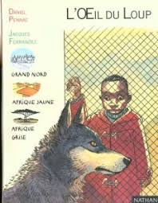
La structure narrative prend appui sur deux récits convergents : celui relatif à Loup Bleu et celui d’Afrique, le garçon.
Le regard est central dans ce roman, d’où le titre « l’œil du loup ». Chaque protagoniste lit ainsi dans la mémoire et dans l’histoire de l’autre : l’Afrique pour le garçon, l’Alaska pour le loup.
Daniel Pennac crée ainsi un dialogue « interne » entre l’animal et le garçon.
Le zoo devient le lieu où le garçon peut retrouver les animaux de son pays d’origine : le dromadaire, la hyène, le guépard, la chèvre d’Abyssinie...

Difficultés de compréhension de l’album :
-les moments d’enclenchement de récits des deux personnages et la mise en parallèle des deux récits ;
-l’inférence : comprendre que chaque protagoniste imagine la vie de l’autre.
Pour aller plus loin…
-Analyse du roman « L’œil du loup » de D. Pennac :
https://www.i-profs.fr/fiches_pedagogiques/oeilduloup.pdf
http://www.cndp.fr/crdp-besancon/fileadmin/CD70/Fichiers_cd70/ressources_pedagogiques/litterature_jeunesse/albums/oeilloup.PDF
-Extraits du roman :
file:///C:/Users/UTILIS~1/AppData/Local/Temp/L'oeil%20du%20loup,%20Pennac,%20extraits.pdf
-Daniel Pennac présente son roman « l’œil du loup » (vidéo) :
https://www.youtube.com/watch?v=oXBr_SeNNBc
-Un extrait d’un film vidéo d’après le roman « l’œil du loup » :
https://www.youtube.com/watch?v=G3g-tPVduHM

